Добавление полномочия в ПОИБ СОБИ
1. Зайти в ПОИБ СОБИ под сертификатом руководителя или ответственного сотрудника организации по ссылке https://sobi.cert.roskazna.ru/рекомендуется использовать браузер «Хромиум ГОСТ».
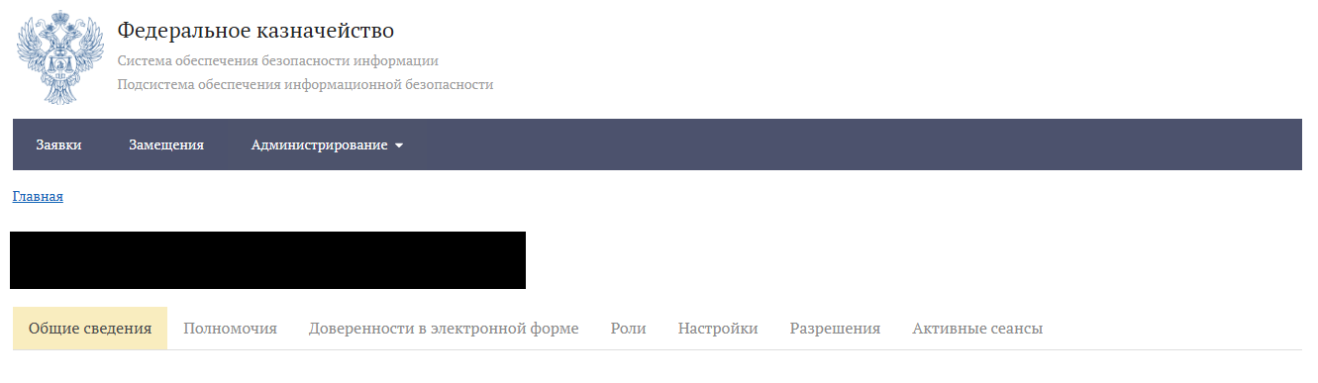
2. Перейти в закладку «Роли».
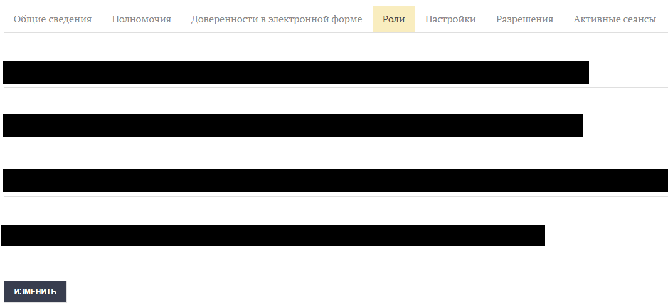
3. Нажать кнопку «Изменить».
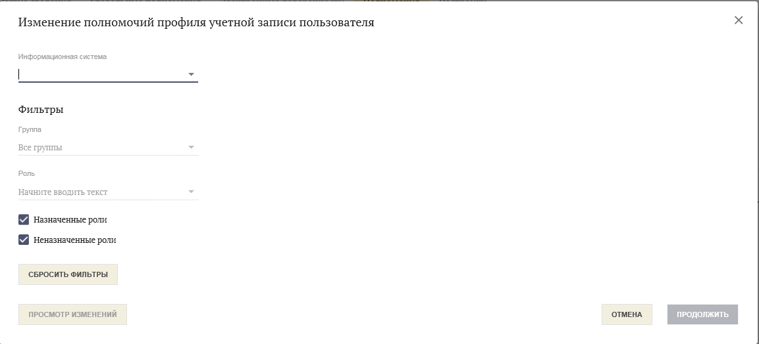
4. В появившемся окне в разделе «Информационная система» выбрать «АОКЗ» и далее выбрать роль «Сотрудник ОКИ».
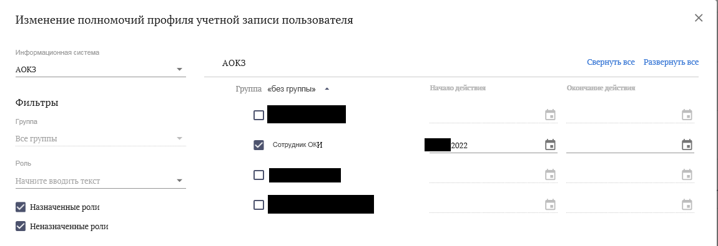
5. Далее нажать кнопку «Продолжить» в появившемся окне кнопку «Подписать».
6. Полномочие руководителю или ответственному сотруднику организации добавлено.
7. При добавлении сотруднику организации указанного выше полномочия необходимо зайти в ПОИБ СОБИ с помощью сертификата данного сотрудника и выбрать закладку «Полномочия».
8. В соответствии с пунктами 2-5 назначить полномочия, сформированная заявка будет направлена руководителю организации для утверждения заявки необходимо авторизоваться используя сертификат руководителя, перейти в раздел «Заявки» и утвердить формированную заявку на добавление полномочий сотруднику.
Более подробная инструкция размещена на сайте Управления
в разделе «ГИС\ АОКЗ (Автоматизация органа криптографической защиты информации)\ Инструкции и разъяснения» – Инструкция по подключению организаций к АОКЗ
(https://orel.roskazna.gov.ru/uploads/migrate/orel/documents/gis/aoks/instrukcii-i-razyasneniya/936/Instruktsiya_po_podklyucheniyu_organizatsiy_k_AOKZ_10201_05_07_2023_ver1_.DOCX)

